Neue Perspektiven durch Pilze

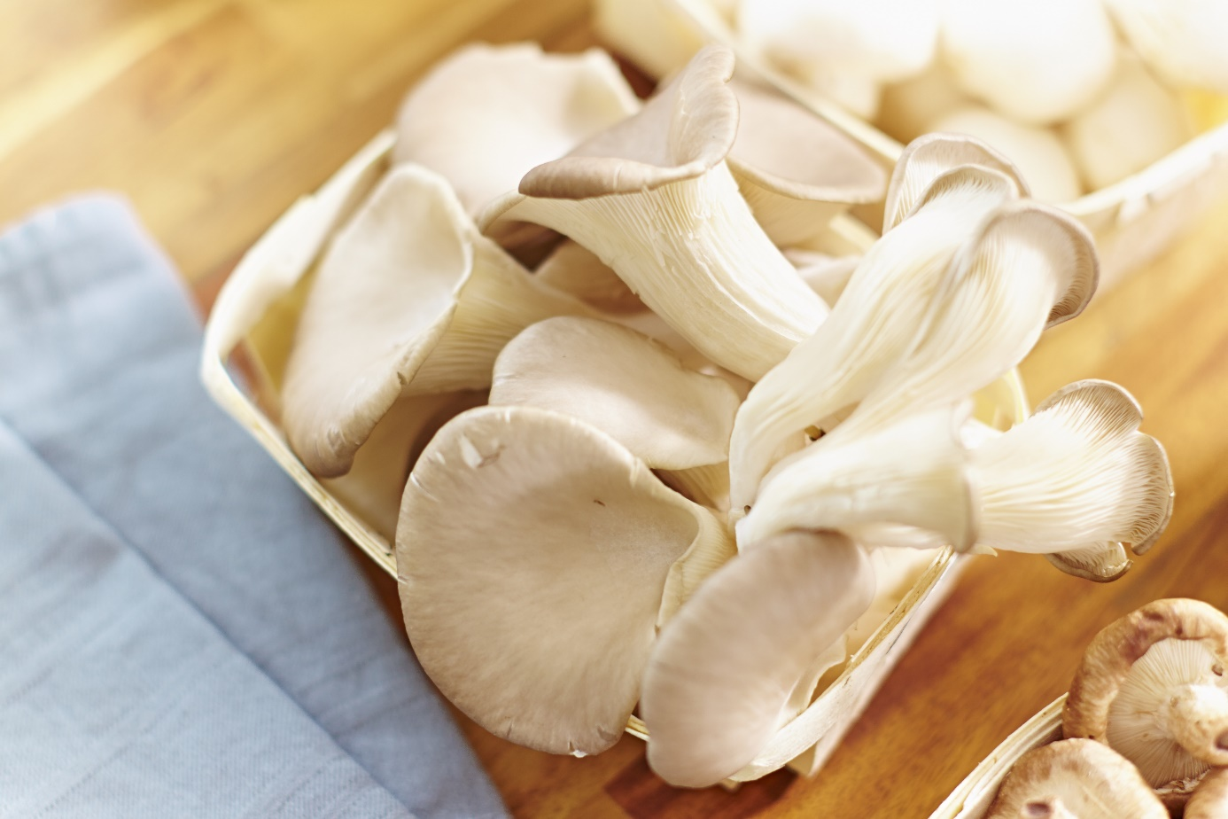
(GMH/BDC) Austernpilze für den Ostkongo? Das klingt nach Luxus in eine der ärmsten Gegenden der Erde. Ist es aber keineswegs. Die Welthungerhilfe betreut dort erfolgreich ein Projekt, bei dem Frauen in der Kultur von Austernpilzen geschult werden. Die Vorteile sind unglaublich.
Bildnachweis: GMH/BDC
Bildunterschrift: Austernpilze können gesunde Nahrung für arme Regionen der Welt liefern und obendrein fast unverdauliche Blätter und Stroh in energiereiches Viehfutter verwandeln.

Bilddaten in höherer Auflösung unter:
https://www.gruenes-medienhaus.de/download/2023/09/GMH_2023_36_02.jpg

Während Gemüse nur zwei-, dreimal im Jahr geerntet werden kann, liefern Austernpilze - wenn es klappt - alle 3 bis 4 Wochen wertvolles Eiweiß voll gesunder Inhaltstoffe. So werden die Angehörigen regelmäßig mit Vitaminen, Mineralstoffen und die Abwehrkräfte stärkenden Inhaltsstoffen wie Beta-Glukanen oder Ergosterol versorgt. Davon profitiert nicht nur die Familie der Anbauerin selbst. In der Regel kann sie auch Überschüsse verkaufen, bekommt dadurch Geld in die Hand, mit dem sie Medikamente, Kleidung, Schulgebühren finanzieren kann. Sie gewinnt ein Stück weit finanzielle Unabhängigkeit.
Große Investitionen sind nicht nötig. Anders als beim Anbau von Gemüse ist kaum Fläche erforderlich. Die Pilze wachsen auf fest gepressten Ballen aus trockenen Gemüseabfällen wie Mais- und Bohnenblättern. Sie werden mit dem Pilzmycel beimpft und an einfachen Holzgestellen aufgehängt. Das klappt schon in einem kleinen Schuppen oder neben dem Haus unter einem einfachen Blätterdach, das Schatten gibt. Damit die Pilze sprießen, müssen die Ballen gleichmäßig feucht gehalten werden. Das dafür nötige Wasser ist in den tropischen Regionen des Kongos reichlich vorhanden. Aber auch in weniger gut mit Wasser versorgten Regionen liefern Brunnen in der Regel genug, um Pilze zu kultivieren. Für Viehzucht sind weit größere Wassermengen nötig. Die Kultur der Austernpilze zu erlernen, ist im Prinzip einfach und etliche der Anbauerinnen im Kongo geben ihr Wissen über die Pilzkultur bereits an andere Frauen weiter. Zwar ist die Pilzkultur unter den dortigen Bedingungen nicht so sicher wie die in den Kulturhäusern bei unseren Pilzanbauern. Wer selbst schon mal versucht hat, im eigenen Garten Pilze anzubauen, weiß, wie rasch Schadorganismen oder Wachstumsstörungen Ernten verhindern oder vernichten können. Trotzdem erleichtern die nicht perfekten Ernten das Leben der Menschen in Afrika.
Das Modell aus dem Ostkongo ist ohne weiteres auch auf andere arme Regionen der Erde übertragbar. Denn Austernpilze sind weltweit verbreitet und relativ anspruchslos. Sie kommen auch in Deutschland hin und wieder wild vor. Der bei uns natürlich wachsende Typ ist allerdings an Kälte angepasst und sprießt vor allem in den Wintermonaten. Unser Kultur-Austernpilz, der in großen Kulturhäusern heranwächst und praktisch in jedem Supermarkt zu finden ist, liebt Temperaturen zwischen 12° und 18° C. Für die afrikanische Kultur sind weder der deutsche Wildpilz noch der Kulturpilz geeignet. Hier kommt ein wärmeliebenderer Typ zum Einsatz.
Noch nicht genutzt wird ein weiterer Aspekt der Pilzkultur, über den Pilz-Professor Jan Lelley in seinem Buch „No fungi no future“ schreibt. Der Austernpilz besiedelt in der Natur geschwächte Bäume. Entsprechend ist er auf stark ligninhaltiges Pflanzenmaterial angewiesen, wie es beispielweise auch Stroh, trockene Bananenblätter oder die ausgepressten Reste des Zuckerrohrs darstellen. All das steckt so voller Energie, dass es sich eigentlich als Viehfutter anbieten würde. Durch das Lignin ist es aber für das Vieh weitgehend unverdaulich. Sobald Austernpilze darauf wachsen, ändert sich das. Sie verarbeiten das Lignin, schließen es auf und plötzlich wird es für das Vieh verwertbar. Schafe, die bei Versuchen in Ägypten zu 50 % mit dem so genannten Mykofutter gefüttert wurden, nahmen in 14 Tagen 1 % ihres Körpergewichts zu, während eine Kontrollgruppe, die unbehandeltes Stroh bekam 1 % abnahm.
Pilze, die wir als leckere Mahlzeiten betrachten, bieten also auch Lösungen für die Ernährungsprobleme der Welt.
Viele weitere interessante Informationen und Rezepte zu Speisepilzen finden Sie auf der Website www.gesunde-pilze.de

